Полная разработка открытого урока по математике в 6 классе "Вычисление по формулам". Урок соответсвует ФГОС. Разработка включает в себя конспект урока, ,раздаточный материал для учащихся. Учебник « Математика 6 класс» УМК «Сферы» , автор Е.А.Бунимович
Тип урока: открытие новых знаний
Формы работы учащихся: групповая, индивидуальная, парная
Оборудование: мультимедиа проектор, компьютер, приложение к учебнику на электронном носителе, тестовые задания.

6класс

Тема: «Вычисление по формулам»

Тип урока: изучение нового материала.
Оборудование: мультимедиа проектор, компьютер, приложение к учебнику на электронном носителе, тестовые задания
Формы работы учащихся: групповая, индивидуальная, парная
Цель: формирование понятий: «формула»,«объем прямоугольника».
Задачи:
- Создание условий для развития мышления, логики, познавательного интереса, способности к конструктивному творчеству.
- Воспитание целеустремленности при достижении поставленной цели, ответственности за результаты своего труда, уважения к мнению товарищей, доверительного отношения, чувства взаимопомощи, поддержки.
Планируемые результаты:
Личностные результаты:
- готовность и способность обучающихся к саморазвитию;
- навыки сотрудничества в разных ситуациях, умение не создавать конфликты
Метапредметные результаты.
Познавательные:
- сформированность познавательных интересов, направленных на развитие представлений о числе и числовых системах;
- умение преобразовывать информацию из одной формы в другую.
Регулятивные:
- умение выполнять учебное действие в соответствии с целью.
Коммуникативные:
- сформированность умений ясно, точно, грамотно излагать свои мысли в устной речи;
- умение работать совместно в атмосфере сотрудничества.
Предметные результаты:
в познавательной (интеллектуальной) сфере:
- составление формул .
в ценностно-ориентационной сфере:
- применение новых знаний в новой ситуации;
- объяснение того, что показывает обыкновенная дробь.
Учебное оборудование: мультимедийный компьютер, проектор, экран, раздаточный материал.
Ресурсы:
презентация.
ХОД УРОКА.
1.Этап мотивации (самоопределения) к учебной деятельности.
Ну-ка, проверь дружок,
Ты готов начать урок?
Всё ль на месте,
Всё ль в порядке,
Ручка, книжка и тетрадка?

2. Этап постановки темы урока и учебной цели
Что общего в записях? (Это равенства, содержащие переменные.)
7 · x = 280
d – 6 = 49
а = S: b
y : 5=20
S = a · b
900 : z = 30
P = (a+b) · 2
На какие группы их можно разделить?(Уравнения и формулы.)
7 · x = 280  d – 6 = 49 | S = a · b
y : 5=20 | a = S : b
D : 5 = 12  900 : z = 30 | P = (a+b) · 2
3) Что называют уравнением? (Равенство с переменной, значение которой надо найти.)
4) Найдите корни уравнений и запишите их через запятую в тетради.
5) Посмотрите на равенства второго столбика. Можно ли эти записи назвать уравнением? Почему? Как назовем? (ученики предлагают свои варианты названий)
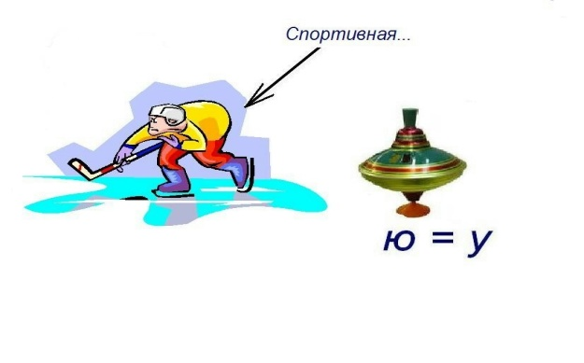
«Формула».

Беседа с учащимися по выявлению цели урока и задач.
Сегодня на уроке мы ставим перед собой задачи: научиться составлять формулы для вычисления значений величин,
3.Этап открытия новых знаний.
Цели
- научить видеть математическую задачу в реальной жизненной ситуации;
- приводить примеры дробей из повседневной жизни;
- понимать сущность алгоритмических предписаний по правильному чтению формул и действовать в соответствии с предложенным алгоритмом.
Учитель. Толковый словарь Ожегова.

Формула- комбинация математических знаков, выражающая какое-нибудь утверждение

Изучение новой темы по тексту учебника .
Инструкция к изучению новой темы:
- Прочитать текст.
- Заполнить краткий конспект:
-Геометрические формулы
-Формулы пути
-Формулы стоимости
4.Этап первичного закрепления.
№ 431,433,434
5.Этап релаксации.
Цель:снять напряжение.
«Физкультминутка».
http://pedsovet.org/component/option,com_mtree/task,viewlink/link_id,8136/Itemid,118/

6. Этап диагностики качества освоения темы
Цель: научить школьников:
- понимать смысл поставленных математических задач;
- использовать средства наглядности (рисунок) для иллюстрации предложенных задач;
- контролировать процесс и результат своей учебной деятельности;

Тестовая работа (цель – первичный контроль знаний, умений и навыков по теме):

Тест.
В-1.
- №1. На каком расстоянии будет находиться космический корабль от нашей планеты через 125сек., если его скорость будет 8 тыс. км в секунду?
а) 1 000 000 км; б) 1 000 км; в) 1 000 тыс.км.
- № 2.Какова скорость автобуса, который за 4 часа проехал 120 км?
а) 30 км/ч; б) 480 км/ч; в) 30 км.
- №3. Чему равна площадь квадрата сторона которого равна 14 см ?
а) 28 см; б) 196 см²; в) 56 см².
- № 4 Территорию заповедника, имеющего квадратную форму, надо обнести изгородью длиной 256 км. Какова сторона изгороди?
а) 16 км; б) 64 км; в) не знаю.
№5 По рисунку составить и решить задачу

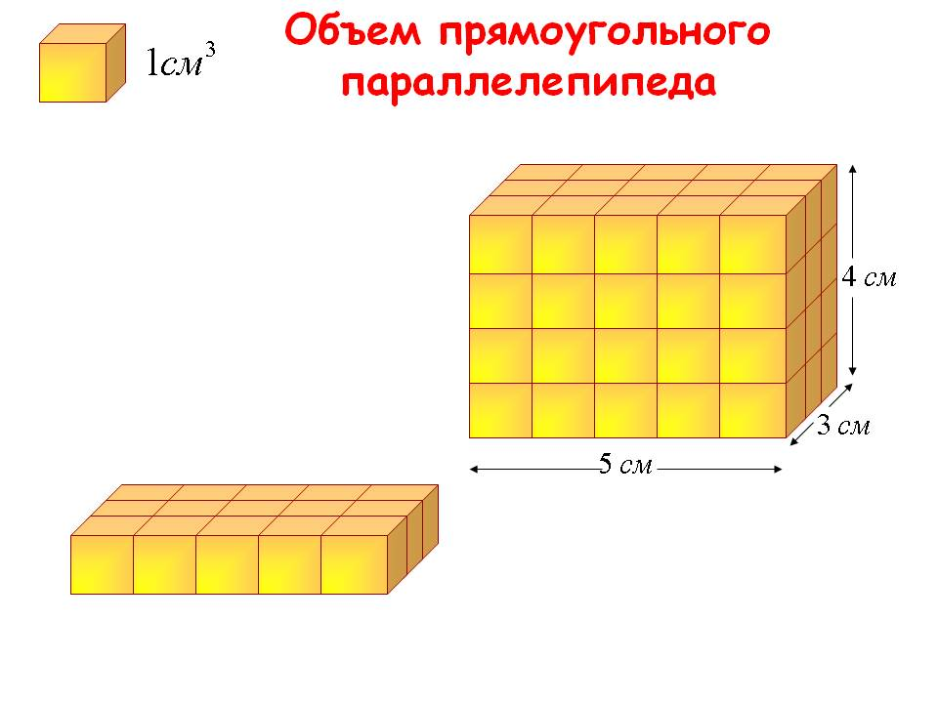
В-2.
- №1. На каком расстоянии будет находиться космический корабль «Пламакус» от нашей школы через 75сек., если его скорость будет 8 тыс. км в секунду?
а) 600 тыс. км; б) 600 км; в) 600 000 тыс.км.
- №2. Найдите время движения велосипедиста, проехавшего 132 км со скоростью 11км/ч.
а) 12 ч; б) 11 ч; в)13ч .
- № 3.Чему равна площадь квадрата, сторона которого равна 14 см ?
а) 64 см; б) 256 см²; в) 32 см².
- № 4 Территорию заповедника, имеющего квадратную форму, надо обнести изгородью длиной 196 км. Какова сторона изгороди?
а) 14км; б) 49 км; в) не знаю.
№5 По рисунку составить и решить задачу

Ученики работают в тетрадях.
После выполнения теста учащиеся меняются тетрадями и проверяют по ключу выставляют заработанные баллы своему товарищу по парте.(за каждый верный ответ – 1б, за №5 - 3 балла)

7. Рефлексия учебной деятельности, подведение итогов урока.
Цель:научить школьников:
- соотносить полученный результат с поставленной целью;
- адекватно определять уровень усвоения нового материала;
- оценивать результат учебной деятельности.
Скажите, пожалуйста, в жизненной ситуации слово «формула» может сочетаться с каким словом?
Ученики демонстрируют умение ясно, точно, грамотно излагать свои мысли в устной речи с применением новых математических терминов: «формула», «периметр», «площадь» «объем».
Продолжить предложение. 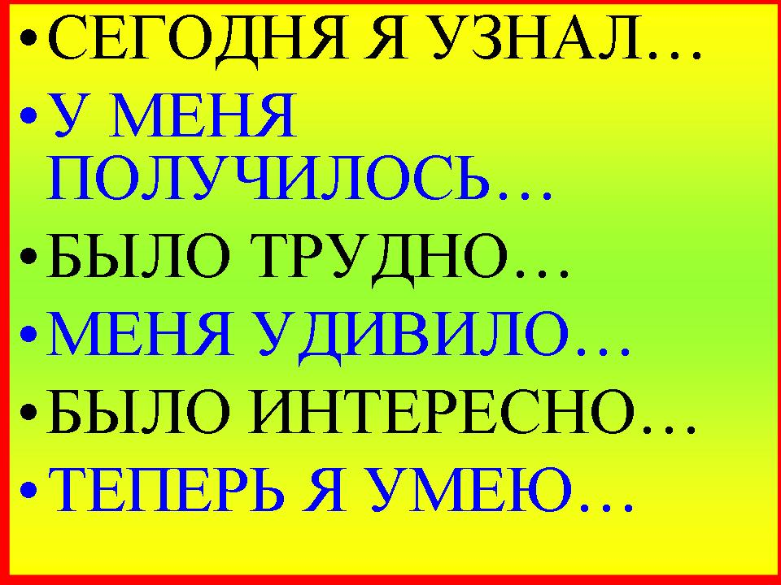

8 .Домашнее задание
Пункт 28 (учебника)
№432, 436

